Муниципальное бюджетное дошкольное образовательное учреждение «Детский сад общеразвивающего вида № 10»

Непосредственно образовательная деятельность по подготовке к обучению грамоте в подготовительной к школе группе

Тема: "Космическое путешествие"

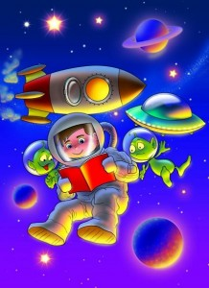

Подготовил: воспитатель Айзатуллина Татьяна Владимировна

Алексин, 2014
Цель: Закрепление навыков выделения нужного звука в слове.
Задачи:
- Помочь дошкольникам освоить программный материал.
- Формировать грамматический строй речи, расширять словарный запас.
- Продолжать учить составлять и анализировать звуковую модель слова; различать звуки: гласные и согласные, твердые и мягкие, звонкие и глухие.
- Закреплять умение делить слова на слоги, определять количество слогов в слове, определять и изолированно произносить первый звук в слове.
- Развивать логическое мышление, внимание, речь детей.
- Воспитывать интерес к занятию, усидчивость у детей.
- Добиваться большей активности детей на занятии.
- Сделать педагогический процесс более эмоциональным.
Словарная работа: познакомить детей с понятием идентификация – сравнение, установление совпадения.
Предварительная работа: дидактические игры «Слоговое лото», «Поиграем, почитаем»; дидактическое упражнение «Составь предложение»; беседа с детьми о космосе.
Оборудование: презентация занятия, тюбики со слоговыми схемами, 10 предметных картинок, бортовой компьютер (ноутбук), конверт, шкатулка, карточки для составления звуковой схемы слова (раздаточные и демонстрационные), набор квадратов из цветного картона (на каждого ребёнка), музыкальное сопровождение.

ХОД НОД
Организационный момент
(Влетает НЛО)
- Посмотрите, к нам прилетел гость – Посланец с другой планеты.
- Ребята, скажите, на какой планете мы живем?
- Как называются жители планеты Земля?
- Какие планеты вы еще знаете? (Марс, Юпитер, Сатурн)
- Ребята, если наш гость прилетел с другой планеты (иной), значит он кто (инопланетянин)?
- На чем он прилетел? (на космическом корабле)
- Давайте узнаем, кто он? Откуда?
- Гость молчит. Почему? (не умеет говорить)
- А мы с вами умеем говорить?
- Да, все земляне обладают таким богатством, как речь!
- На каком языке мы сейчас говорим?
- Как вы думаете, сколько слов в русском языке?
- Я предлагаю подарить гостю частичку нашего русского языка.
- У меня есть шкатулка, посмотрите (показываю детям), вот сюда мы с вами соберем самые разные звуки, буквы, слоги и слова и подарим гостю.
Дидактическая игра: «Подбери словечко»
- Соберите сладкие слова. (конфета, шоколад)
- А сейчас ласковые. (мама, бабушка, люблю)
- Соберите холодные слова. (снег, лед, холодильник)
- Громкие. (гром, град, барабан)
- Тихие. (ночь, сон, шорох)
- Легкие. (перышко, пушинка)
- Волшебные. (спасибо, пожалуйста)
- Теплые. (взгляд, солнышко)
- Молодцы, ребята, как много слов вы собрали для нашего гостя. Какие они все разные!
- Наша шкатулочка начинает заполняться!
Основная часть
– А теперь, ребята, я вам предлагаю совершить путешествие в космическое пространство, побывать на планете нашего Гостя. Согласны? На чём мы можем совершить это путешествие? (Ответы детей)
– Да, на космическом корабле (или ракете).
– Но прежде чем отправиться в полёт, я предлагаю вам познакомиться с языком инопланетных цивилизаций и собрать вещи, необходимые для путешествия.
– Начнём с языка инопланетян. Наверняка он нам в полёте пригодится. Повторяйте за мной:
Чистоговорка:
Ли-лэ-ла
Ри-рэ-ра
Эни-бэни,
Рики-таки,
Шурба-урба,
Синти-бряки,
Дэо-дэо,
Шах-мадэо,
Вац!
– С языком ознакомились. Теперь, нужно собрать вещи, необходимые для полёта. Перед вами карточки с изображением предметов, выбирайте нужную и кладите в отсеки. У нас два отсека (синий и зелёный). В синий отсек – карточки с изображением предметов, название которых начинается с твёрдого согласного, в зелёный отсек – карточки с изображением предметов, название которых начинается с мягкого согласного. Как нам отличить твердый звук от мягкого (Карточки: фонарик, часы, диски, носки и т. д.)
– Берём по одной карточке и объясняем, почему выбрали один из отсеков (Работа детей) (рис.1)
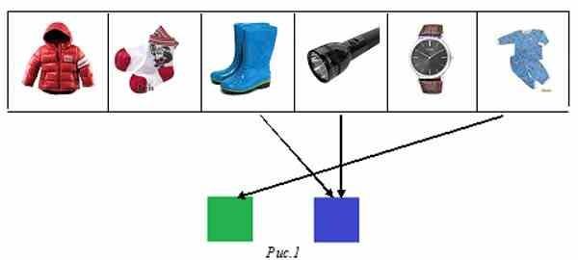
– Итак, с языком ознакомились, шкатулочка заполняется, вещи собраны. К путешествию готовы? (Ответы детей...)
– Тогда прошу пройти в космический корабль.
– Перед вами бортовой компьютер. Для того чтобы, каждый смог управлять кораблём, бортовой компьютер должен произвести идентификацию ваших голосов.
– Сейчас каждому будет задан вопрос, ответ должен быть полным.
Вопросы:
– Чем звук отличается от буквы?
– Звук б – это гласный или согласный?
– Звук а – это гласный или согласный?
– Назови 3 слова, которые начинаются с твёрдого звука – к.
– Определи место звука [а] в слове матрёшка.
– Сколько слогов в слове машина?
– Составь предложение из 2-х слов
– Составь предложение из 3-х слов
– Звук [в] это глухой или звонкий согласный?
– Чем отличаются гласные от согласных звуков?
– Назови слова, состоящие из 1, 2 слогов.
– Идентификация ваших голосов завершена. Шкатулочка наполняется! Мы отправляемся. Занимаем места в космическом корабле, пристёгиваем ремни безопасности. Начинаем обратный отсчёт: 5, 4, 3, 2, 1, 0 – пуск (включить фонограмму). Набираем высоту (УУУУУУ). Полёт проходит успешно. Предлагаю экипажу подкрепиться. Перед вами тюбики с космической едой. А вместо названия, изображена слоговая схема слова. У вас есть возможность выбрать пищу самим, но названия её должны состоять из того же количества слогов, что и на вашем тюбике. Если будете затрудняться, перед вами подсказка (слайд с изображением продуктов), (мясо, курица, рыба, суп, сыр, колбаса, молоко, груша, банан, каша, конфета). (рис. 2)
Например. В моём тюбике – курица, т.к. в слове курица 3 слога и на тюбике схема слова из 3-х слогов)
(Ответы детей)
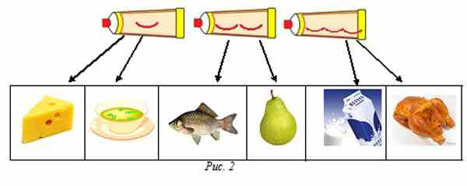
– Ну вот мы и подкрепились. А шкатулочка наша все наполняется!
- Внимание! Внимание! Наш корабль совершил посадку на неизвестной планете. Предлагаю экипажу надеть космические скафандры и выйти на поверхность планеты.
Ребята, а вдруг жители этой планеты подумают, что мы прилетели с плохими намерениями. Давайте исполним мирный танец-приветствие, и они поймут, что мы желаем им добра.
Физкультминутка
Танец под музыку Макарена.
– Теперь нам нужно осмотреться. Как же называется эта планета? Посмотрите, какое-то письмо:
«Грамотейка» (собрать слово по номерам букв)
Гость: Ой ребята, спасибо! Я вернулся домой! Ой, смотрите, шкатулочка ваша наполнилась, теперь я умею говорить!
– А нам пора возвращаться домой! Давайте вернёмся на космический корабль, (дети рассаживаются на места) Что же еще находится в конверте? (Картинка школы)
– Что же это может значить? Может быть, жители планета Грамотейка что-то хотят нам сказать, с помощью этой картинки?
– Давайте передадим ее на Землю, и учёные в лаборатории во всём разберутся. Но бортовой компьютер сможет передать только звуковую схему слова. Вам нужно будет составить звуковую схему и объяснить, после этого компьютер сможет передать схему на Землю (ШКОЛА)
(Работа детей: один составляет у доски, остальные дети работают на местах)

– Схемы слова переданы на Землю. Путешествие наше подходит к концу. Предлагаю взять курс на планету Земля. Начинаем обратный отсчёт: 5,4,3,2,1,0 пуск (включаем фонограмму). Набираем высоту (УУУУУУУ).
Итог
– Ребята, мы возвращаемся на Землю. Смотрите, наш Гость оставил какой-то конверт! Давайте посмотрим что там. Это же подарки, в память о нашем путешествии (раздаю раскраски).
Понравилось вам путешествие? Какие трудности мы встречали на своём пути? Что вам запомнилось? (Ответы детей)
Внимание! Внимание! Наш космический корабль совершил посадку на планете Земля. Желаю успехов и прощаюсь с вами!

